Учебно – тренировочные занятия группы УУС 2 г.об. в период
с 13 апреля по 26 апреля 2020 года
тренера –преподавателя Рыжаковой С.В.

Понедельник
Разминка – 15 мин., количество повторений в каждом упражнении 16-20 раз

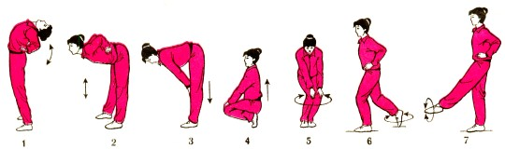

Основная работа – 40 мин., паузы отдыха между упражнениями 3-4 мин. После выполнения 1 серии отдых 10 мин.

1.упругие прыжки на двух ногах с весом 5 кг. – 2 серии х 30 повторений
2.жим от груди лежа отяжеления 10 кг. – 2 серии х 20 повторений
3.имитация работы рук с отяжелением 2.5 кг. – 2 серии х 20 повторений
4.поднимание бедром груза 10 кг, стоя на одной ноге – 2 серии х 10 повторений

Заминка – ходьба на месте высоко поднимая колени с активной работой рук – 5 мин.

Вторник
Разминка – 15 мин., количество повторений в каждом упражнении 16 – 20 раз
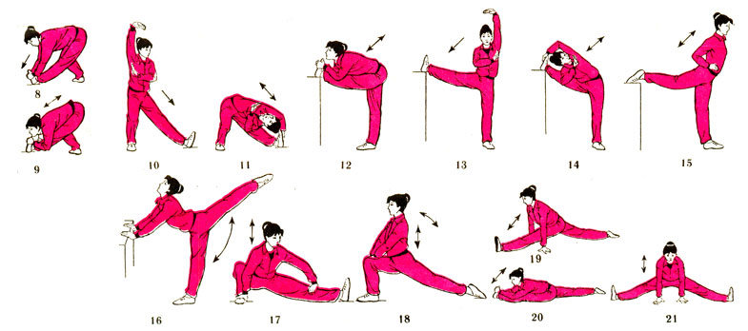

Основная работа – 40 мин., паузы отдыха между упражнениями 3-4 мин. После выполнения 1 серии отдых 10 мин.

1.сидя с отяжелением 5 кг. на плечах, упругие наклоны вперед – 2 серии х 30 повторений
2.выпады в шаге с отягощением 5 кг.в руках – 2 серии х 30 повторений (на каждую ногу )
3. задняя поверхность бедра – 2 серии х 10 повторений ( отяжеление – 5 кг.)
4. прыжки через скакалку – 2серии х 200 прыжков

Заминка – ходьба на месте высоко поднимая колени с активной работой рук – 5 мин.
Среда
Разминка – 15мин:
Бег высоко поднимая бедро – 30 сек. + прыжки ноги в стороны, руки вверх – 30 сек. + прыжки на стопе скручивая туловище – 30 сек. + «разножка» (прыжки со сменой ног) 30 сек + бег высоко поднимая бедро – 30 сек.
Упражнения выполняются последовательно без отдыха. После выполнения последнего упражнения переход на ходьбу на месте в сочетании с упражнениями на восстановление дыхания.

Основная работа – 40 мин., паузы отдыха между упражнениями 3-4 мин. После выполнения 1 серии отдых 10 мин:

1.сидя на скамейке (стуле), ноги шире плеч. Повороты в стороны с отяжелением на плечах – 2 серии х 30 повторений в каждую сторону
2.переход через скамейку, более высокую опору с отяжелением на плечах, выпрямляя ногу на опоре , при спуске с легкой амортизацией стопы – 2 серии х 30 повторений на каждую ногу
3.приседания с отягощением на плечах – 2 серии х 30 повторений

Заминка – ходьба на месте высоко поднимая колени с активной работой рук – 5 мин.

Четверг

Разминка – 15 мин., количество повторений в каждом упражнении 16 – 20 раз

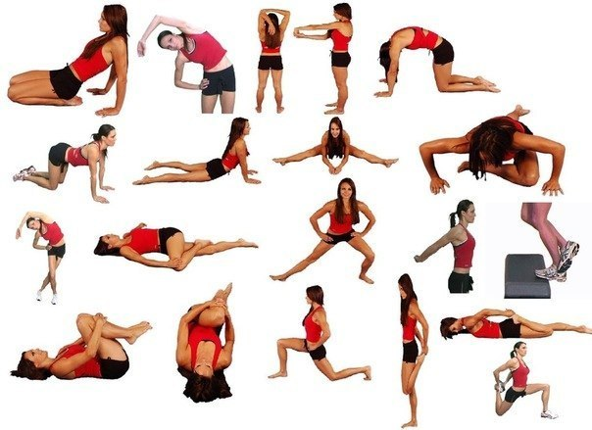

Основная работа – 40 мин., паузы отдыха между упражнениями 3-4 мин. После выполнения 1 серии отдых 10 мин

1.наклоны вперед с отягощением на плечах, с акцентом сгибание-разгибание – 2 серии х 30 повторений
2.стоя на опоре, выпад одной ногой в сторону – вниз, с быстрым подъемом назад с отгощением на плечах -2 серии х 40 повторений (20 – влево, 20 – вправо)
3.задняя поверхность бедра – 2 серии х 20 повторений

Заминка – ходьба на месте высоко поднимая колени с активной работой рук – 5 мин.
Пятница
Разминка – 15 мин:
Бег высоко поднимая бедро – 30 сек. + прыжки ноги в стороны, руки вверх – 30 сек. + прыжки на стопе скручивая туловище – 30 сек. + «разножка» (прыжки со сменой ног) 30 сек + бег высоко поднимая бедро – 30 сек.
Упражнения выполняются последовательно без отдыха. После выполнения последнего упражнения переход на ходьбу на месте в сочетании с упражнениями на восстановление дыхания.

Основная работа – 40 мин., паузы отдыха между упражнениями 3-4 мин. После выполнения 1 серии отдых 10 мин
№ | Упражнения (2 серии) | Количество прыжков
1  2  3  4  5  6  7 | прыжки на стопе  «лягушка» на дальность  прыжки с глубокого выпада со сменой ног  многоскоки  прыжки через барьер 60-70 см двумя ногами  многоскоки из стороны в сторону  прыжки с подтягиванием коленей к груди | 70-140  5-10  20-40  40-60  20-40  40-60  20-40
Заминка – ходьба на месте высоко поднимая колени с активной работой рук – 5 мин.

Воскресенье
Разминка – 15 мин., количество повторений в каждом упражнении 16-20 раз

Основная работа – 40 мин., паузы отдыха между упражнениями 3-4 мин. После выполнения 1 серии отдых 10 мин

1.зашагивания на опору высотой 30 – 40см («степ» шаги);
2. «лестница»- пресс;
3.выход из упора на локтях в упор лежа и обратно;
4.присед на гимнастической стенке;
5.подтягивание на высокой (низкой) перекладине;

Заминка – ходьба на месте высоко поднимая колени с активной работой рук – 5 мин.

